**Проживание с животными**

При бронировании проживания в Pullman Sochi Centre и Mercure Sochi Centre возможно проживание только с собаками.

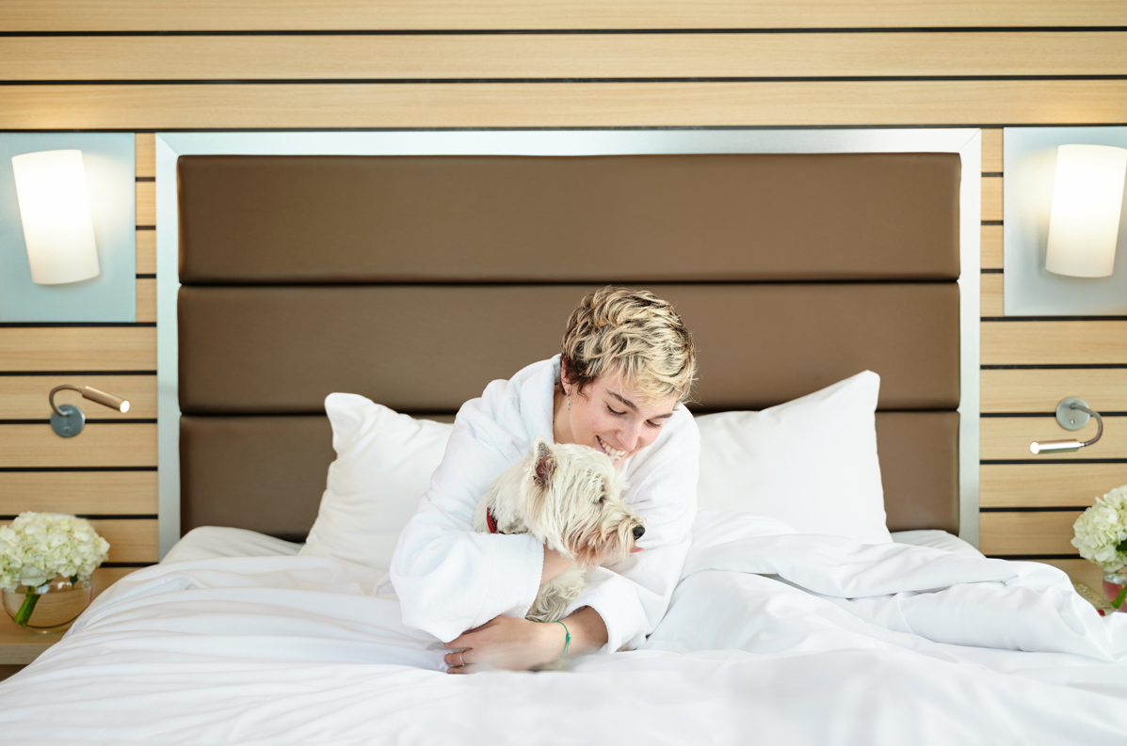

**Дополнительная информация:**

* размещение с животными (собаками до 40 см в холке);
* доплата в отеле Pullman Sochi Centre составляет 1500-00 рублей в сутки. От 6 ночей оплата 7500-00 рублей за период проживания;
* доплата в отеле Mercure Sochi Centre составляет 1000-00 рублей в сутки. От 6 ночей оплата 5000-00 рублей за период проживания;
* Выгул домашних животных на территории отеля и на газонах – не разрешен;
* При отсутствии специальной клетки для домашнего животного не разрешается оставлять

домашних животных без присмотра хозяев в гостиничном номере, холле, на территории отеля;

* Не разрешено брать с собой домашних животных в места общего пользования, такие как ресторан, СПА Центр, бассейн и пляж, Sea View лаундж;
* В лобби отеля возможно размещение небольшого животного на руках. Крупное животное должно находиться рядом с хозяином;
* Обязательно использование поводка и намордника для средних и крупных пород;
* Гость обязан уведомить персонал Отеля при нахождении животного в номере без присмотра.

Получить дополнительную информацию Вы можете по телефону +7 (862) 262 97 30 и по электронной почте [pmsc.reservations@accor.ru](mailto:pmsc.reservations@accor.ru)